|  |
| --- |
| Tsiviilasi 2-24-14694  11. november 2024 |

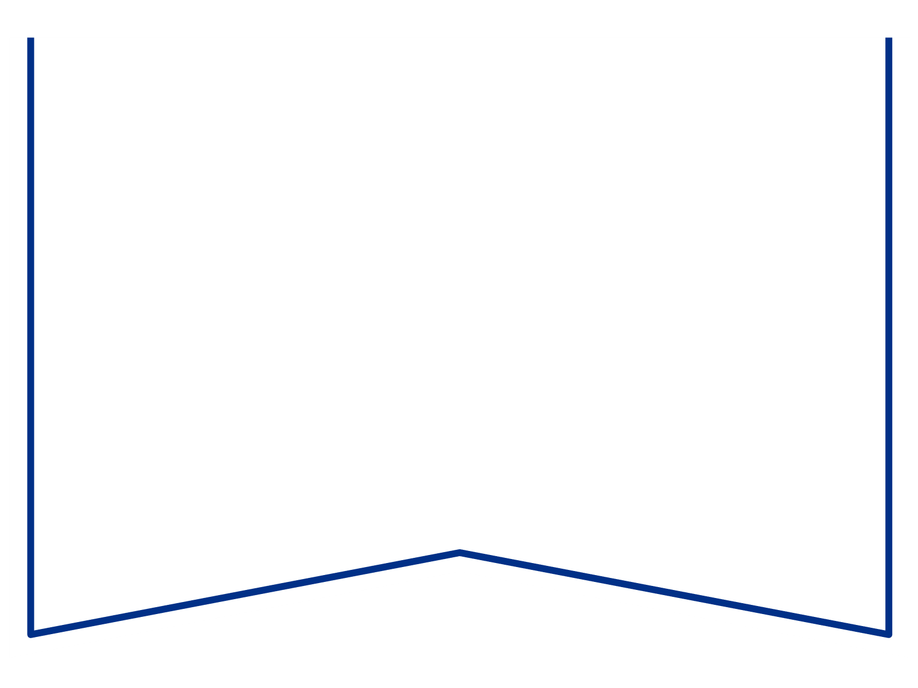Konkurentsiamet

Maksejõuetuse teenistus

**Ettepanek**

Harju Maakohtu menetluses on tsiviilasi 2-24-14694, BonCredit OÜ pankrotiavaldus.

PankrS § 30 lg 1 sätestab, et kui võlgnikul ei jätku vara pankrotimenetluse kulude katteks, määrab kohus menetluse raugemise vältimiseks pankrotimenetluse kulude katteks deposiidina selleks ettenähtud kontole makstava summa suuruse ja selle maksmise tähtaja. PankrS § 30 lg 5 sätestab, et kui PankrS § 30 lg 1 nimetatud deposiiti ei maksta, teeb kohus juriidilisest isikust võlgniku puhul maksejõuetuse teenistusele ettepaneku esitada avaldus pankrotimenetluse läbiviimiseks avaliku uurimisena ja annab avalduse esitamiseks mõistliku tähtaja. PankrS § 19211 lg 1 kohaselt teeb kohus maksejõuetuse teenistusele vastavalt PankrS § 30 lg 5 või § 158 lg 51 sätestatule ettepaneku pankrotimenetluse läbiviimiseks avaliku uurimisena, kui juriidilisest isikust võlgnikul ei jätku pankrotimenetluse läbiviimiseks raha ja keegi ei ole tasunud § 30 või § 158 lg 6 kohaselt menetluskulude katteks deposiiti.

Kohus määras 24.10.2024 määrusega pankrotimenetluse raugemise vältimiseks pankrotimenetluse kulude katteks kohtu deposiiti makstava summa suuruseks 3200 eurot maksmise tähtpäevaga 08.11.2024. Deposiiti tasutud ei ole.

**Eeltoodust tulenevalt teeb kohus maksejõuetuse teenistusele ettepaneku kohtule avalduse esitamiseks pankrotimenetluse läbiviimiseks avaliku uurimisena. Avalduse esitamise tähtaeg on 02. detsember 2024. Põhjendatud vajaduse esinemisel on võimalik taotleda selle tähtaja pikendamist.**

Lugupidamisega

(allkirjastatud digitaalselt)

Eva-Liis Bome

juhtivkohtujurist